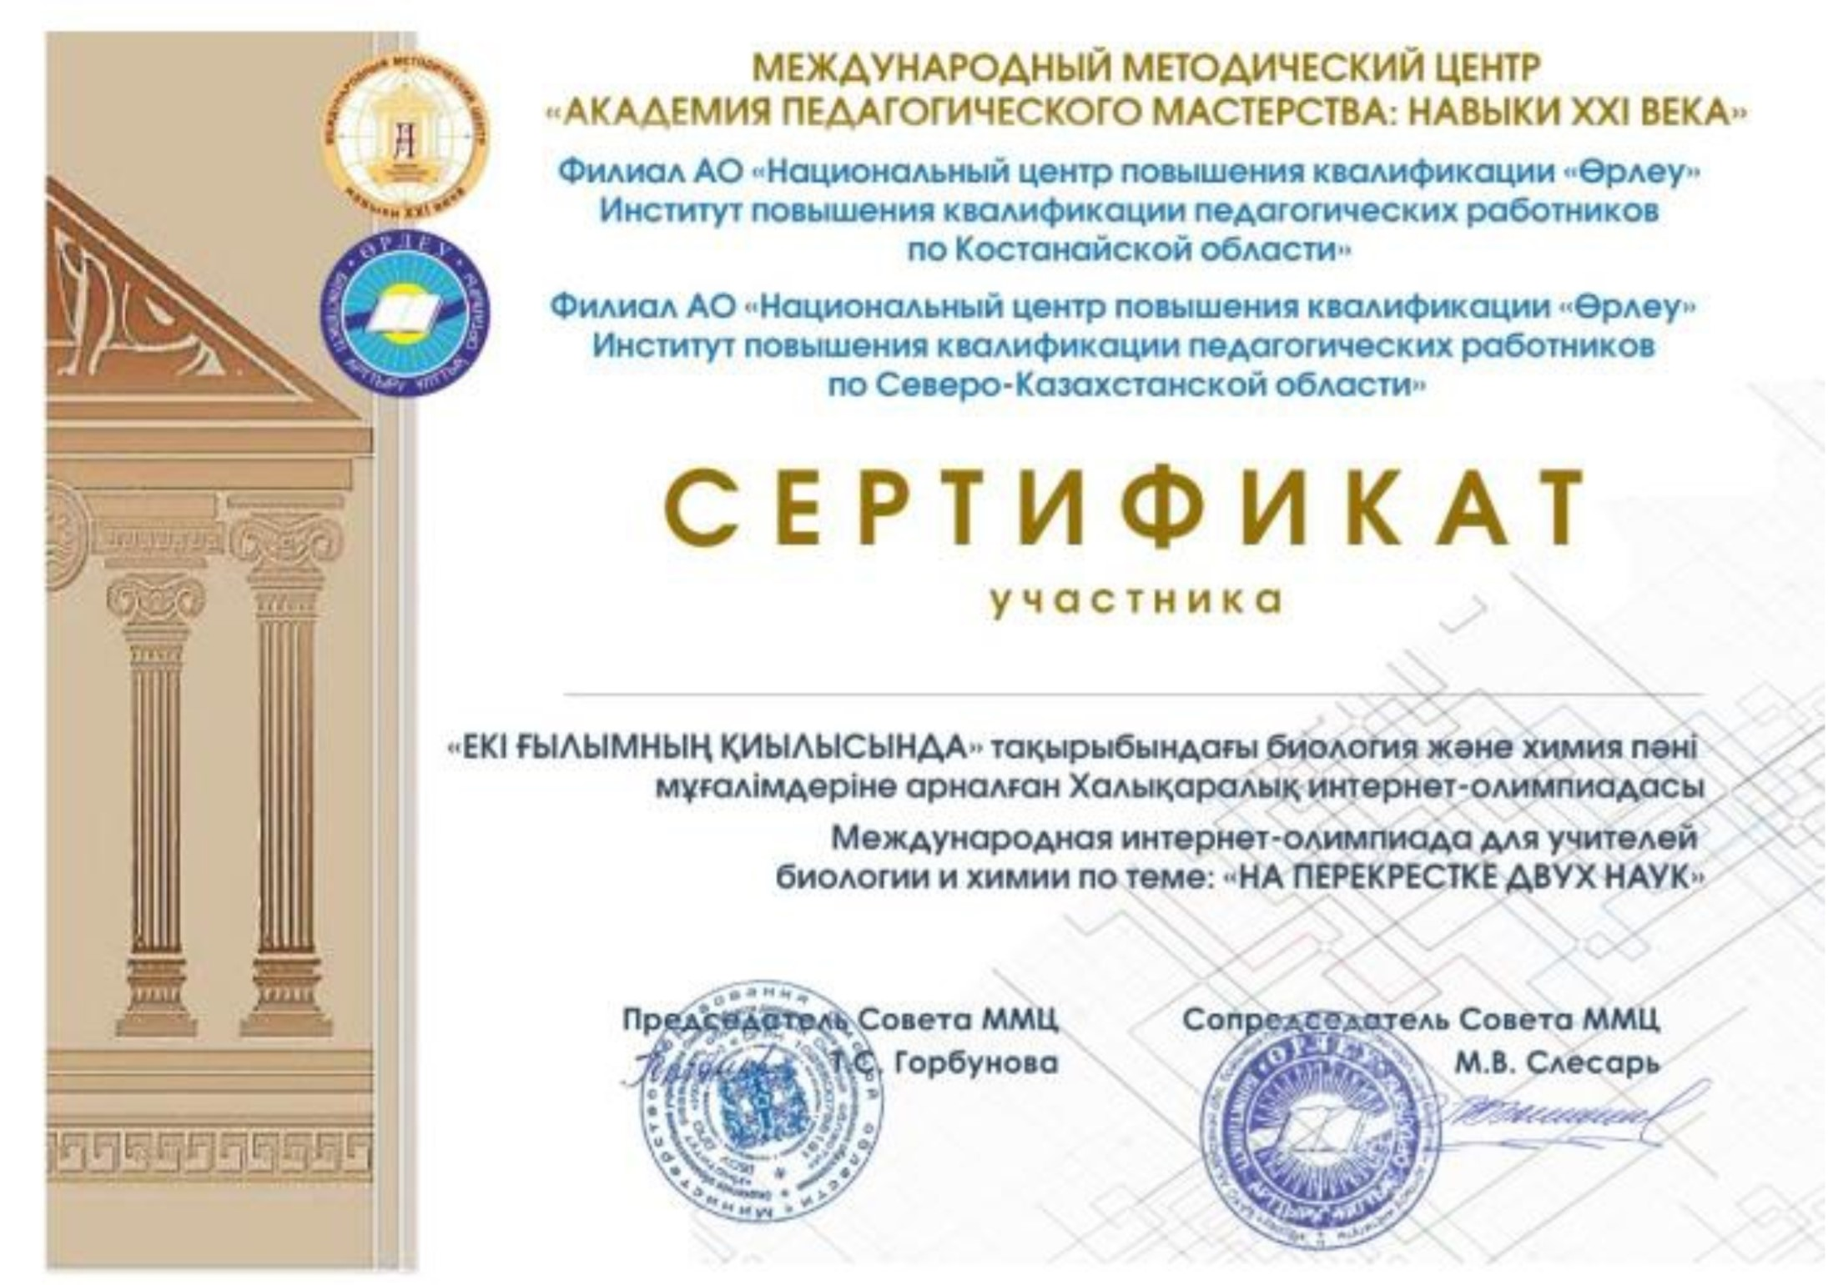
Педагог қызметінің нәтижесі
№ | Шаралар ( конкурстар, авторлық бағдарлама және т.б) | жыл | Нәтиже | Деңгейі (аудандық, облыстық, Республикалық)
1 | Халықаралық интернет-олимпиадасы «Екі ғылымның қиылысында» | 2022 ж | сертификат | Халықаралық
2 | «Жаратылыстану-ғылыми,математикалық сауаттылық,оқушылардың практикалық дағдыларын дамытудың негізгі ретінде білім алушылардың білім жетістіктеріне мониторинг жүргізуге дайындық»шебер сынып бергені үшін | 2023ж | Сертификат  №20 | Аудандық
3


